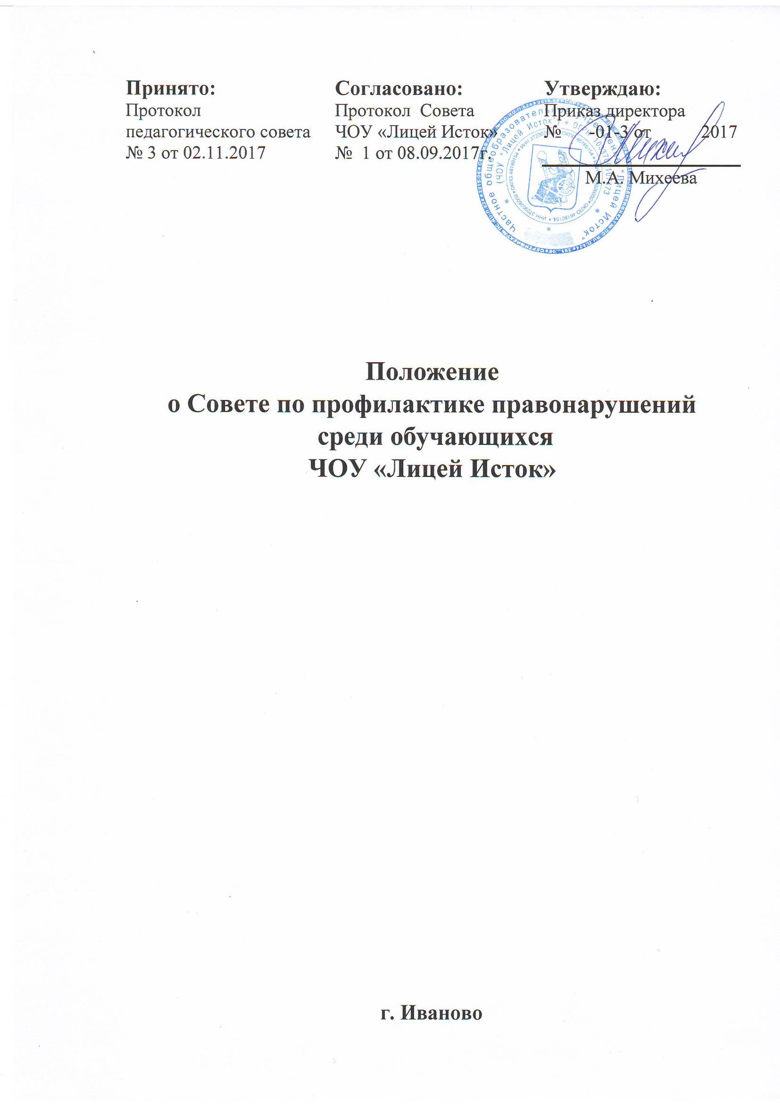
1. Общие положения

1.1. Настоящее Положение создано на основе Конвенции ООН о правах ребенка, Конституции Российской Федерации, Законов Российской Федерации «Об основах системы профилактики безнадзорности и правонарушений несовершеннолетних», «Об основных гарантиях прав ребенка в Российской Федерации».
1.2. Совет по профилактике правонарушений - это коллегиальный орган, целью которого является планирование, организация и осуществление контроля за проведением профилактики социально опасных явлений (безнадзорности, правонарушений, антиобщественных действий) и социально опасных заболеваний среди учащихся.
1.3. Состав Совета по профилактике и его руководитель утверждается директором школы.

2. Принципы, цели и задачи деятельности Совета профилактики

2.1. Деятельность Совета профилактики основывается на принципах:
- законности, демократизма и гуманного обращения с несовершеннолетними;
- индивидуального подхода к несовершеннолетним и их семьям;
- соблюдения конфиденциальности полученной информации;
- обеспечения ответственности должностных лиц и граждан за нарушение прав и законных интересов несовершеннолетних.
2.2. Основными задачами деятельности Совета профилактики являются:
- создание системы и организация работы по профилактике правонарушений;
- выявление обучающихся, находящихся в социально опасном положении; не посещающих или систематически пропускающих по неуважительной причине занятия в школе; проявляющих иные формы девиантного поведения;
- рассмотрение докладных записок педагогов на обучающихся;
- рассмотрение жалоб и заявлений обучающихся и их родителей (законных представителей), связанные с нарушением или ограничением прав и законных интересов детей;
- координация деятельности педагогического коллектива школы по оказанию психологической и педагогической помощи обучающимся, имеющим отклонения в развитии или поведении, либо проблемы в обучении;
- выявление и устранение причин и условий, способствующих безнадзорности несовершеннолетних, совершению ими преступлений, правонарушений, антиобщественных действий;
- обеспечение защиты прав и законных интересов несовершеннолетних;
- выявление и пресечение случаев вовлечения несовершеннолетних в преступную или антиобщественную деятельность.

3. Порядок деятельности Совета профилактики

3.1. Совет профилактики рассматривает вопросы, отнесенные к его компетенции, на своих заседаниях, которые проводятся по мере необходимости, в экстренных случаях, либо из-за сложившейся обстановки в школе.
3.2. При разборе персональных дел приглашаются классные руководители, специалисты других учреждений и ведомств, родители (законные представители обучающегося), педагоги. В исключительных случаях родители (законные представители) могут не приглашаться на данные заседания, но обязательно должны быть проинформированы о положении дел. Обучающегося информируют о постановке на внутренний учет, о результатах проводимой работы, снятии с учета, при отрицательном результате - продлении индивидуальной профилактической работы, либо ходатайстве перед комиссией по делам несовершеннолетних и защите их прав, о принятии административных мер.
3.3. Деятельность Совета профилактики строится во взаимодействии с комиссией по делам несовершеннолетних и защите их прав при органе местного самоуправления, заинтересованными ведомствами, учреждениями, общественными организациями, проводящими профилактическую воспитательную работу, а также с психологической службой школы.
3.4. Деятельность Совета профилактики оформляется в следующих документах.
- Положение о Совете профилактики.
- Протоколы заседаний Совета профилактики.
- Программы (планы) индивидуальной профилактической работы с учащимися, состоящими на внутреннем и внешнем учете.
- Списки учащихся, семей состоящих на внутреннем и внешнем учете.
3.5. Совет профилактики подотчетен директору школы.
3.6. Деятельность Совета профилактики контролируется педагогическим советом школы.

4. Содержание деятельности Совета профилактики

4.1. Совет профилактики осуществляет аналитическую деятельность:
- изучает состояние профилактической деятельности школы, эффективность проводимых мероприятий;
- выявляет детей с девиациями в поведении;
- определяет причины и мотивы антиобщественного поведения учащихся.
4.2. Совет профилактики осуществляет непосредственную деятельность по профилактике правонарушений учащихся:
- рассматривает персональные дела учащихся с антиобщественным поведением;
- определяет программу (план) индивидуальной профилактической работы с учащимся;
- направляет в случае необходимости учащегося или его родителей на консультации к специалистам (психологу, дефектологу, медицинскому, социальному работнику и т.п.);
- осуществляет постановку и снятие учащегося с внутреннего учета в школе;
- организует в особо сложных случаях индивидуальное шефство над учащимся;
- осуществляет профилактическую работу с неблагополучными семьями;
- заслушивает на своих заседаниях отчеты отдельных классных руководителей, педагогических работников, других специалистов, привлеченных к проведению индивидуальной профилактической работы, о состоянии данной работы;
4.3. Совет профилактики осуществляет организационную деятельность:
- ставит перед соответствующими организациями вопрос о привлечении родителей, не выполняющих свои обязанности по воспитанию детей, к установленной законодательством ответственности;
- оказывает помощь родителям или лицам, их заменяющих;
- организует обучение педагогического коллектива современным формам и методам профилактической деятельности.

5. Права и обязанности Совета профилактики

5.1. Совет профилактики обязан:
- разрабатывать и внедрять систему взаимодействия администрации и учителей школы с общественностью, призванной осуществлять профилактику правонарушений и употребления психоактивных веществ;
- способствовать повышению эффективности работы школы по профилактике правонарушений и употребления психоактивных веществ.
5.2. Совет профилактики имеет право
- выносить на обсуждение, во время родительских собраний и собраний в классе информацию о состоянии проблемы правонарушений и употребления психоактивных веществ;
- ходатайствовать перед КДН и ЗП о принятии мер общественного воздействия в установленном законом порядке в отношении учащихся и их родителей или лиц их заменяющих.

Приложение № 1
Для постановки обучающегося на внутришкольный учет необходимы следующие документы:
- докладные на обучающегося, составленные по серьезным проступкам или правонарушениям (не менее 3-х);
- объяснительные, данные обучающимся по фактам правонарушений;
- иные материалы, отражающие работу, проведенную с данным учащимся.
Решение о постановке обучающегося на внутришкольный учет принимает Совет по профилактике правонарушений в соответствии с «Положением о Совете по профилактике правонарушений».
Для снятия учащегося с внутришкольного учета необходимы следующие документы:
- все материалы, представленные на заседание Совета по профилактике правонарушений, осуществлявшего постановку учащегося на внутришкольный учет;
- аргументированное ходатайство о снятии с внутришкольного учета от классного воспитателя и (или) воспитателя;
- характеристика учащегося;
- краткая справка о проведенной работе с данным учащимся (предоставляется классным руководителем и (или) воспитателем).

